ПРАКТИЧЕСКА ЧАСТ
1. Разделяне на мрежа 192.168.xxx.xxx/YY на 4 подмрежи и представяне чрез Cisco Packet Tracer с 5 компютъра.

Таблица 1

parameter | IP address or value | № subnet
subnet ID (ИМЕ на МРЕЖАТА) | 192.168.xxx.xxx | 1
first host address/gateway(Рутер 1-ви хост) | 192.168.ххх.xxx
last host address (последен хост) | 192.168.ххх.xxx
broadcast address (броадкаст) | 192.168.ххх.xxx
CIDR notation (битове на подмрежата) | /хх
subnet mask (маска) | 255.255.255.248
number of hosts per subnet (брой хостове) | 6
subnet ID | 192.168.ххх.xxx | 2
first host address /gateway/ | 192.168.ххх.xxx
last host address | 192.168.ххх.xxx
broadcast address | 192.168.ххх.xxx
CIDR notation | / хх
subnet mask | 255.255.255.ххх
number of hosts per subnet | X
subnet ID | 192.168.ххх.xxx | 3
first host IP address /gateway/ | 192.168.ххх.xxx
last host IP address | 192.168.ххх.xxx
broadcast address | 192.168.ххх.xxx
CIDR notation | /хх
subnet mask | 255.255.255.xxx
number of hosts per subnet | X
subnet ID | 192.168.ххх.xxx | 4
first host address /gateway / | 192.168.ххх.xxx
last host address | 192.168.ххх.xxx
broadcast address | 192.168.ххх.xxx
CIDR notation | /хx
subnet mask | 255.255.255.ххх
number of hosts per subnet | X

 |  | Subnet №1 | Subnet №2 | Subnet №3 | Subnet №4
PC1 | IP address
 | Subnet mask
 | Gateway (router)
PC2 | IP address
 | Subnet mask
 | Gateway (router)
PC3 | IP address
 | Subnet mask
 | Gateway (router)
PC4 | IP address
 | Subnet mask
 | Gateway (router)
PC5 | IP address
 | Subnet mask
 | Gateway (router)
Таблица 2 с 5 компютъра

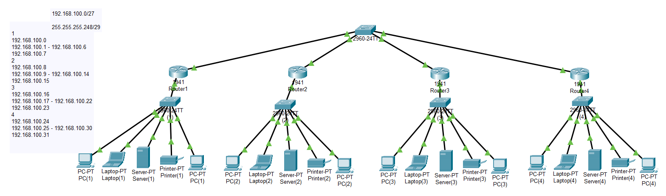
Фиг. 1 Обща структурна схема на 4 подмрежи
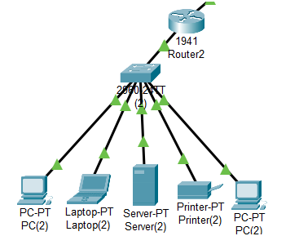
Фиг.2. структурна схема на подмрежа
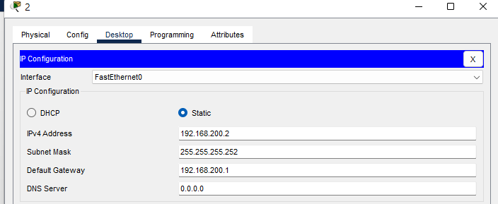 Фиг.3. Екранна снимка на конфигуриране на хост с IP адрес
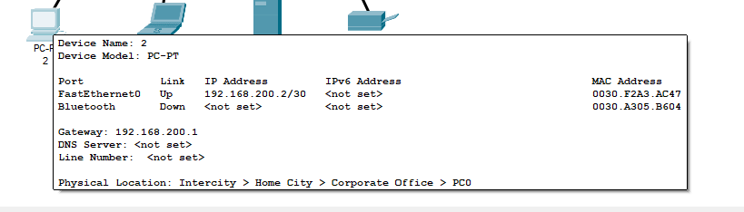
Фиг.4. Екранна снимка за хост от подмрежа.
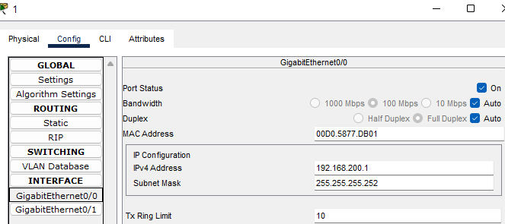
Фиг.5. Екранна снимка на конфигуриране на рутер от подмрежа.
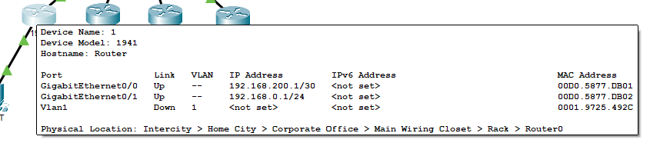Фиг.6. Екранна снимка за рутер от подмрежа
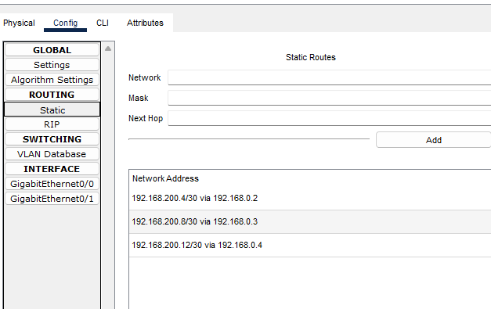
Фиг.7. Екранна снимка на маршрутизиращата таблица на рутер.
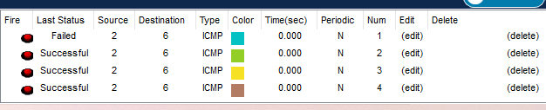Фиг.8. фиг. 8. Екранна снимка след ping между хостове в различни подмрежи.
2. Конфигуриране на Х рутер
от задание IP адрес и DHCP – от Х подмрежа192.168.ххх.ххх/хх
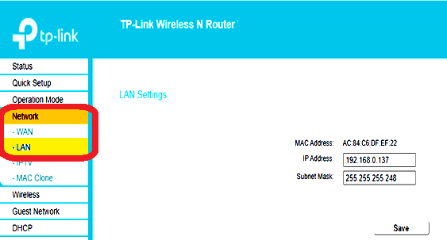
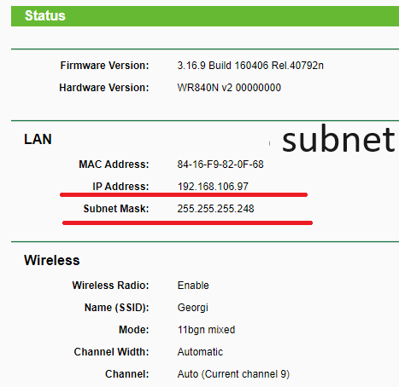
Фиг.9. Конфигуриране на IP адрес на 1-ви рутер в меню Network.
Фиг.10. Конфигуриране на IP адрес на първият рутер на вашата първа подмрежа.
конфигуриране на DHCP да раздава адреси от подмрежа
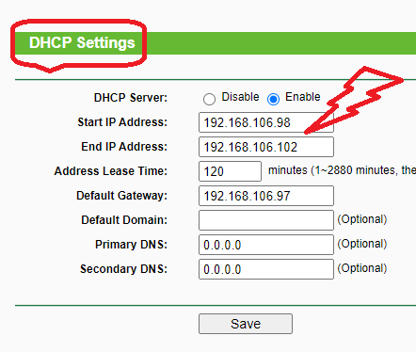
Фиг.11. Конфигуриране на DHCP как да раздава адреси от подмрежата.

-фиксиране по MAC адрес на конкретен IP адрес
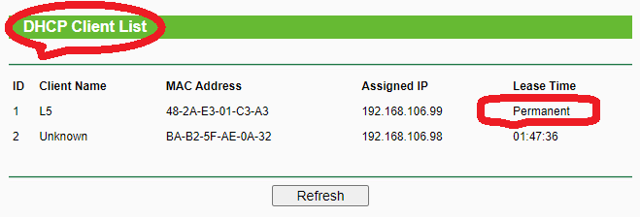
Фиг.12. Фиксиране по MAC адрес на PC и GSM по конкретен IP адрес.
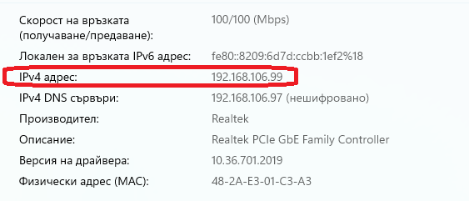
Фиг.13. IP settings на компютъра в Windows - показване адресите.
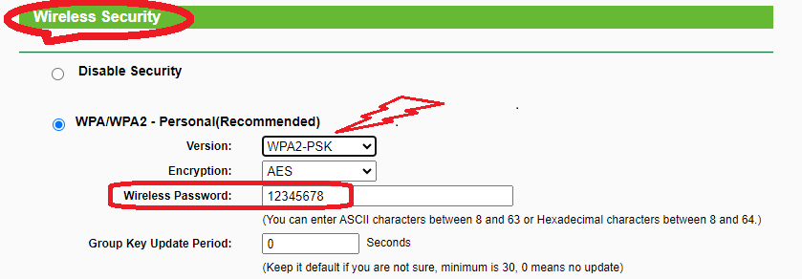
Фиг.14а,б Конфигуриране на WPA/WPA2 – Personal - Wireless security settings.
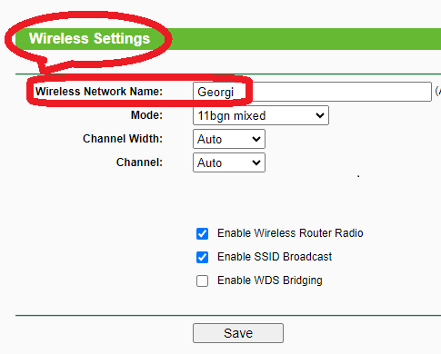
Фиг.15. Конфигуриране на Wi-Fi - задаване на SSID име на ученика и парола.
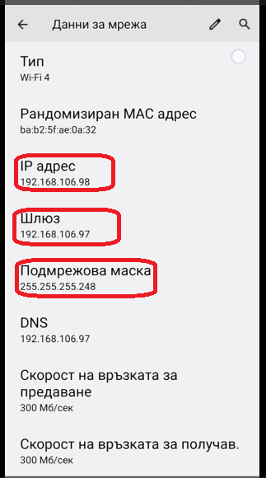
Фиг.16. Екранна снимка от телефон на настройка на Permanent адрес

